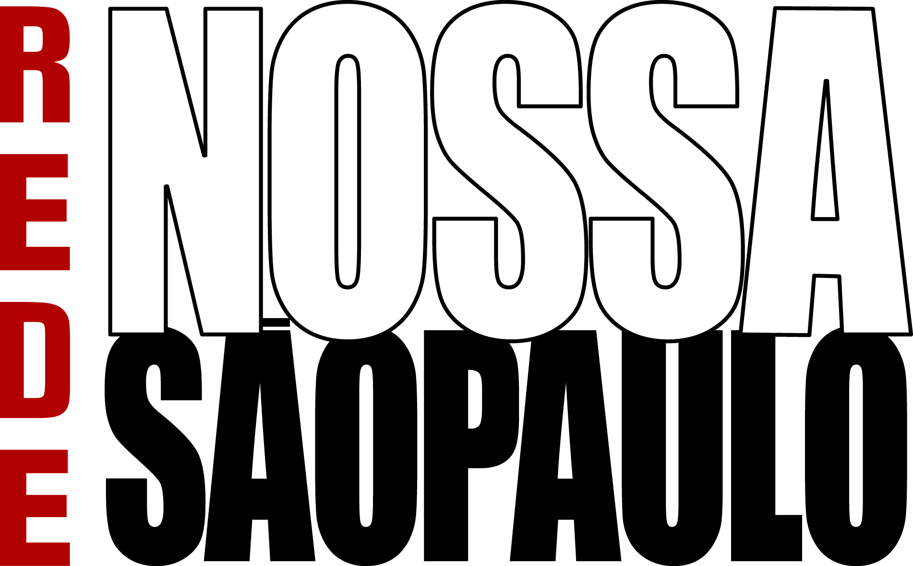

Este documento faz parte do
Repositório Digital da
Rede Nossa São Paulo

www.nossasaopaulo.org.br
Facebook, Youtube e G+: Rede Nossa São Paulo
Twitter: @nossasaopaulo
REUNIÃO DO COLEGIADO – 3/9/14

Participantes: Oded Grajew, Odilon Guedes, Marco Antonio, Silvio, Fernando Beltrame, Caci Amaral, Luiz Amaral, Cícero Yagi, Chico Whitaker, Maurício (Xixo) Piragino

INFORMES
- I Conferência Internacional Cidades Sustentáveis – 4, 5 e 6 de maio. A ideia é mostrar o que está sendo feito e que pode ser replicado. Sempre pensando nos 12 eixos do Programa Cidades Sustentáveis. Será realizada em São Paulo, com a parceria de diversas organizações nacionais e internacionais.
- Debate sobre saúde pública, em parceria com o Instituto Saúde e Sustentabilidade, será realizado em 23/9.
- 18/9 – apresentação da pesquisa Nossa São Paulo / Ibope. Foram convidados os candidatos ao governo de SP para receberem os compromissos propostos pelo PCS e pela Agenda Brasil Sustentável. DMSC – várias atividades programadas, mas não conseguimos fechar a Paulista. Oded lembrou que em 2007 a RNSP levantou as questões importantes para mobilidade durante a campanha pelo DMSC. Na época, era novidade falar em ciclovias, plano diretor etc. Muita coisa avançou de lá para cá.
- Proposta de um debate sobre Pacto Federativo no intervalo entre o primeiro e o segundo turnos das eleições. A ideia é fazer em parceria com a FNP. George sugeriu que, além disso, tivéssemos alguma interferência relacionada à sustentabilidade das cidades. Acha que é um momento importante para usarmos a cidade como um lugar de desenvolvimento sustentável. O manifesto que eles lançaram aponta alguns caminhos, mas precisa de uma sinergia maior com o PCS.
- Proposta de um grande encontro internacional sobre cicloativismo. Em parceria com a prefeitura e as organizações de ciclistas.
- Parceria com o MIT – a equipe de Harvard esteve aqui para uma oficina com conselheiros das subprefeituras. A ideia é começar com os conselheiros e, depois, ampliar para toda a população. Inicialmente a ideia é o acompanhamento das metas – De Olho nas Metas.
- Prêmio Cidades Sustentáveis – será entregue no início de dezembro às cidades que melhor construíram seus observatórios, sua sistematização de indicadores. A cerimônia de entrega será em Brasília, no Congresso Nacional. São poucos os candidatos, cerca de 40, justamente porque há uma deficiência grande nesse trabalho de sistematização dos indicadores, de transparência.
- Chico sugeriu que o PCS inclua as cidades como território livre de usinas e lixo nuclear.
- Fernando informou sobre o lançamento do núcleo municipal dos ODMs. A proposta é municipalizar e preparar as propostas do ODS aos municípios. Nina também está participando da aliança Resíduo Zero no Brasil. Lançamento dia 19/9. GT também está trabalhando a questão da água, vamos fazer um novo debate.
- GT Cultura Cidadã no Conselho da Cidade. Primeira reunião será no próximo dia 12/9. A ideia é fazermos campanhas abraçadas pela sociedade (empresas, pessoas, meios de comunicação) para que as pessoas se apropriem da cidade.
- George – evento para discutir o papel do TCM. A ideia é trazer experiências de outros tribunais que podem servir de referência. Levar juristas e também vereadores para que relatem como eles recebem o retorno do TCM. Previsão de realização em novembro, na Câmara.
ELEIÇÕES
Oded sugeriu que, após as eleições, nós façamos uma reflexão sobre nossa atuação. Dependendo do cenário político teremos mais ou menos oportunidades de atuar. É importante percebermos qual a força e desafios que teremos nos próximos governos.

TEMAS PARA O PLEBISCITO:
Saúde
Oded explicou que a Saúde é considerada prioridade pela população e um dos piores problemas de SP. Uma das propostas é termos instrumentos de medição da poluição, de acordo com padrões da OMS.
Outra proposta é sobre a questão do diesel. Na Suécia, por exemplo, os ônibus circulam com álcool brasileiro. Podemos sugerir como questão a ideia de abolir o diesel do transporte público.

Chico – realização de plebiscito
A pergunta: você é a favor de submeter a um plebiscito todas as obras de elevado valor significativo e impacto ambienta?

Marco Antônio – conselho de representantes e referendo para subprefeitos
O que temos hoje não é o Conselho de Representantes propriamente dito. Não tem efetividade nenhuma, é regulamentado por um decreto. É diferente do conselho previsto na Lei Orgânica.

Odilon – descentralização do orçamento
Pergunta: O orçamento da cidade de SP deve ser descentralizado?

Fernando, GT Meio Ambiente
O GT sugeriu os seguintes temas:
Você é favorável à transparência dos dados de órgãos e empresas públicas referentes aos seus gastos com água, energia e coleta seletiva?
Você concorda com o passe livre no transporte público aos domingos?
Você é favorável à instalação, nas principais redes de supermercados da cidade, de máquinas que trocam garrafas PET vazias por cupons que valem dinheiro nas compras realizadas nestes supermercados?
Você concorda com a criação de uma Central Única de Informações para as subsidiárias de serviço público?
Você é favorável à inclusão da EDUCAÇÃO ALIMENTAR E NUTRICIONAL, no Currículo escolar, das Escolas Públicas de ensino fundamental e ensino médio?
Seria a favor da implantação de ciclovias nos canteiros centrais de grandes avenidas da capital?

DEBATE:
Marco Antonio disse que, por ser uma primeira experiência, precisa ser um tema motivador, exemplar. Defendeu o referendo para a nomeação dos subprefeitos.
Silvio voltou à proposta do fim das mordomias, dos carros oficiais. Acha importante que seja uma causa palpável, visível, até para fortalecer o instrumento do plebiscito.
George lembrou que o objetivo é pedagógico. E que o resultado tem que ser concreto, visível para a população. Ou a questão das multas pelo lixo na rua. Mas precisamos pensar em como viabilizar essa mudança. Todos os temas são interessantes, mas não podemos nos esquecer do caráter pedagógico da ferramenta.
Odilon reforçou o papel de exemplaridade que a cidade de SP tem no País todo. Precisamos provocar o debate. O tema do orçamento é exemplar porque serve para todos os municípios.
(discussão sobre a viabilidade de um plebiscito oficial – 2% do eleitorado com a aprovação da Câmara – ou extraoficial)
Oded lembrou que um dos nossos objetivos é provocar a discussão, é uma ação política.
Chico defendeu a proposta de plebiscito para grandes obras, como ocorre em países da Europa e nos Estados Unidos. E que foi uma lei aprovada, já construída, elaborada. E só não entrou em vigor por conta do veto do Maluf. Precisamos criar mecanismos para construir uma nova cultura na gestão política. O mecanismo precisa ser valorizado, e não o tema do mecanismo.
Oded lembrou a importância da lei da Ficha Limpa como processo pedagógico, político. Isso como parte da democracia participativa.
*** Chico defendeu o plebiscito popular para a regulamentação da lei que prevê plebiscito antes de obras de grande impacto ambiental e de alto valor. Podemos citar exemplos de outros países e de como isso é possível. Dar exemplos do que poderia ser resolvido aqui em SP com a realização de plebiscitos.
Odilon concordou que esse tema é fundamental para a democracia, para o exercício político.
Xixo sugeriu um seminário para começarmos a discussão. Isso repercutiria na imprensa e na sociedade como um todo. A partir daí podemos fazer um plebiscito popular para construirmos um mecanismo de pressão sobre o tema.
Chico defendeu um debate sobre o tema. E mostrar que o instrumento existe e que só falta regulamentar. Vamos fundamentar mostrando porque é importante, qual o impacto dessa decisão. A lei já detalha o que são obras de alto valor e grande impacto ambiental etc.
Chico lembrou que uma lei desse tipo pode entrar como emenda ao Plano Diretor.
****Encaminhamentos: plebiscito popular para a regulamentação da lei que prevê a realização de plebiscitos para a construção de obras de grande valor e impacto ambiental. Com uma quantidade de assinaturas (1% do eleitorado) podemos dar entrada como lei de iniciativa popular. Em paralelo, entra com o apoio de um grupo de vereadores na Câmara.
Seminário sobre isso poderá ser realizado no final de novembro ou início de dezembro.

